**ЛАБОРАТОРНА РОБОТА № 4**

**ДОСЛІДЖЕННЯ МЕТОДІВ АНСАМБЛЕВОГО НАВЧАННЯ ТА СТВОРЕННЯ РЕКОМЕНДАЦІЙНИХ СИСТЕМ**

***Мета роботи:*** *використовуючи спеціалізовані бібліотеки та мову програмування Python дослідити методи ансамблів у машинному навчанні та створити рекомендаційні системи.*

**Хід роботи**

**Завдання 1.** Створення класифікаторів на основі випадкових та гранично випадкових лісів.

Лістинг коду файлу LR_4_task_1.py:

import argparse  
import numpy as np  
import matplotlib.pyplot as plt  
from sklearn.metrics import classification_report  
from sklearn.ensemble import RandomForestClassifier, ExtraTreesClassifier  
from utilities import visualize_classifier  
from sklearn.model_selection import cross_val_score, train_test_split  
  
  
def build_arg_parser():  
 parser = argparse.ArgumentParser(description='Classify data using Ensemble Learning techniques')  
 parser.add_argument("--classifier-type", dest="classifier_type", required=True, choices=['rf', 'erf'],  
 help="Type of classifier to use; can be either 'rf' or 'erf'")  
 return parser  
  
  
if __name__ == '__main__':  
 args = build_arg_parser().parse_args()  
 classifier_type = args.classifier_type  
  
 input_file = 'data_random_forests.txt'  
 data = np.loadtxt(input_file, delimiter=',')  
 X, Y = data[:, :-1], data[:, -1]  
 print(X)  
  
 class_0 = np.array(X[Y == 0])  
 class_1 = np.array(X[Y == 1])  
 class_2 = np.array(X[Y == 2])  
  
 plt.figure()  
 plt.scatter(class_0[:, 0], class_0[:, 1], s=75, facecolors='red', edgecolors='black', linewidth=1, marker='s')  
 plt.scatter(class_1[:, 0], class_1[:, 1], s=75, facecolors='green', edgecolors='black', linewidth=1, marker='o')

plt.scatter(class_2[:, 0], class_2[:, 1], s=75, facecolors='blue', edgecolors='black', linewidth=1, marker='^')  
  
plt.title('Input data')  
plt.show()  
  
X_train, X_test, Y_train, Y_test = train_test_split(X, Y, test_size=0.25, random_state=5)  
params = {'n_estimators': 100, 'max_depth': 4, 'random_state': 0}

if classifier_type == 'rf':  
 classifier = RandomForestClassifier(**params)  
else:  
 classifier = ExtraTreesClassifier(**params)  
  
classifier.fit(X_train, Y_train)  
visualize_classifier(classifier, X_train, Y_train, 'Training dataset')  
  
class_names = ['Class-0', 'Class-1', 'Class-2']  
print("\n" + "#" * 40)  
print("\nClassifier performance on training dataset\n")  
Y_train_pred = classifier.predict(X_train)  
print(classification_report(Y_train, Y_train_pred, target_names=class_names))  
print("#" * 40 + "\n")  
  
print("#" * 40)  
print("\nClassifier performance on test dataset\n")  
Y_test_pred = classifier.predict(X_test)  
print(classification_report(Y_test, Y_test_pred, target_names=class_names))  
print("#" * 40 + "\n")

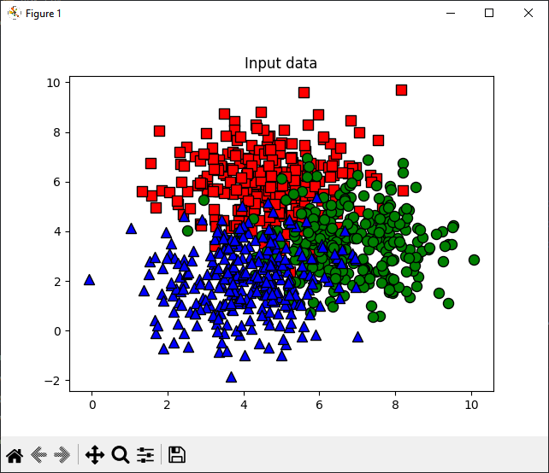

Рис.1 – Зображення розподілення даних.

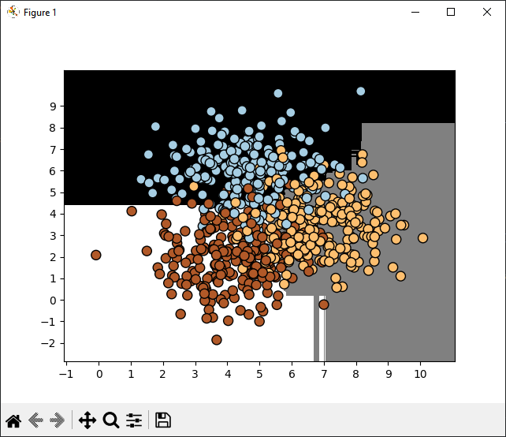

Рис.2 – Класифікація методом випадкових дерев.

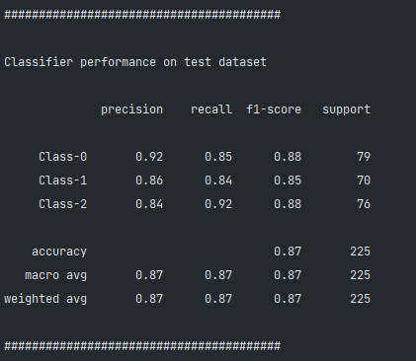

Рис.3 – Характеристики роботи методу випадкових дерев.

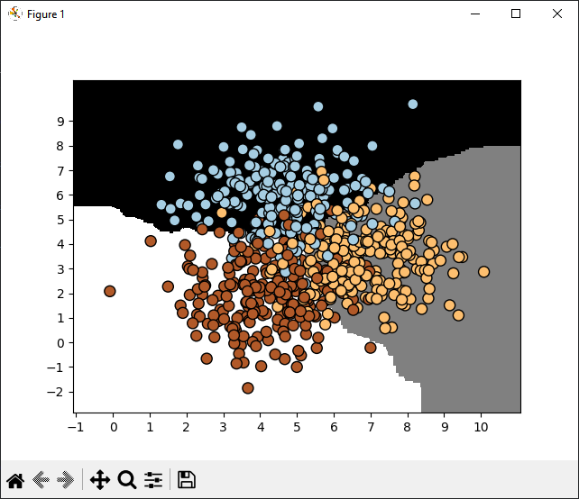

Рис.4 – Класифікація методом гранично випадкових дерев.

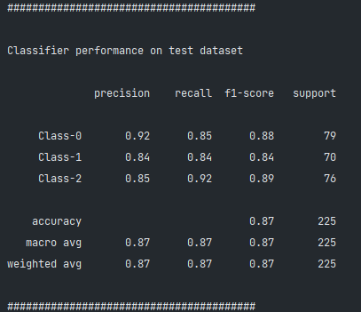

Рис.5 – Характеристики роботи методу гранично випадкових дерев.

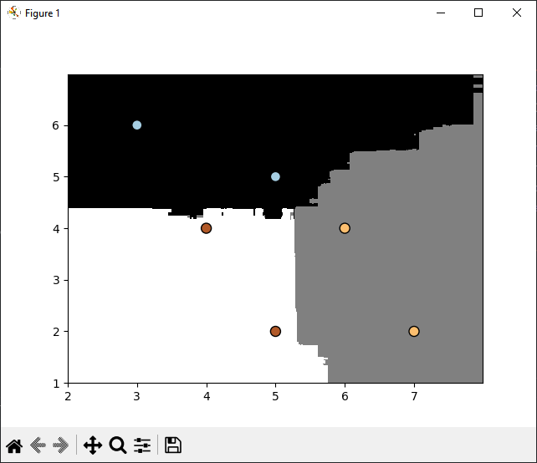

Рис.6 – Візуалізація можливих класів точок (rf).

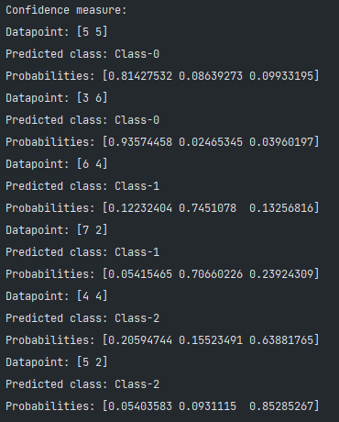

Рис.7 – Дані про можливі класи (rf).

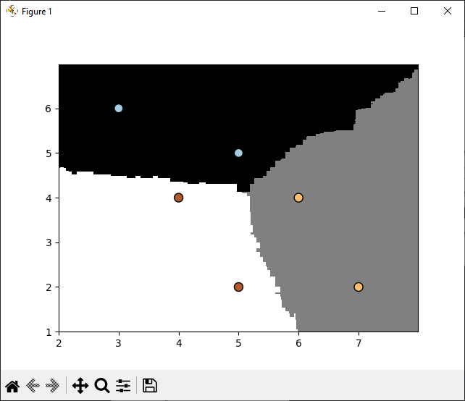

Рис.8 – Візуалізація можливих класів точок (erf).

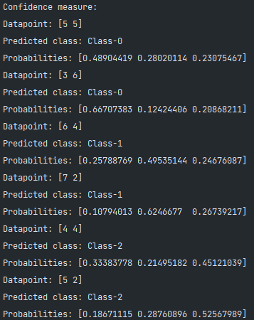

Рис.9 – Дані про можливі класи (erf).

**Завдання 2. Обробка дисбалансу класів.**

Лістинг коду файлу LR_4_task_2.py:

import sys  
import numpy as np  
import matplotlib.pyplot as plt  
from sklearn.model_selection import cross_val_score, train_test_split  
from sklearn.ensemble import ExtraTreesClassifier  
from sklearn.metrics import classification_report  
from utilities import visualize_classifier  
  
if __name__ == '__main__':  
 input_file = 'data_imbalance.txt'  
 data = np.loadtxt(input_file, delimiter=',')  
 X, Y = data[:, :-1], data[:, -1]  
  
 class_0 = np.array(X[Y == 0])  
 class_1 = np.array(X[Y == 1])  
  
 plt.figure()  
 plt.scatter(class_0[:, 0], class_0[:, 1], s=75, facecolors='black', edgecolors='black', linewidth=1, marker='x')  
 plt.scatter(class_1[:, 0], class_1[:, 1], s=75, facecolors='white', edgecolors='black', linewidth=1, marker='o')  
 plt.title('Input data')  
  
 X_train, X_test, Y_train, Y_test = train_test_split(X, Y, test_size=0.25, random_state=5)  
 params = {'n_estimators': 100, 'max_depth': 4, 'random_state': 0}  
  
 if len(sys.argv) > 1:  
 if sys.argv[1] == 'balance':  
 params['class_weight'] = 'balanced'  
 else:  
 raise TypeError("Invalid input argument; should be 'balance' or nothing")  
  
 classifier = ExtraTreesClassifier(**params)  
 classifier.fit(X_train, Y_train)  
 visualize_classifier(classifier, X_train, Y_train)  
  
 Y_test_pred = classifier.predict(X_test)  
 class_names = ['Class-0', 'Class-1']  
 print("\n" + "#"*40)  
 print("Classifier performance on training dataset")  
 print(classification_report(Y_test, Y_test_pred, target_names=class_names))  
 print("#"*40)  
 print("Classifier performance on test dataset")  
 print(classification_report(Y_test, Y_test_pred, target_names=class_names))  
 print("#"*40 + "\n")  
 plt.show()

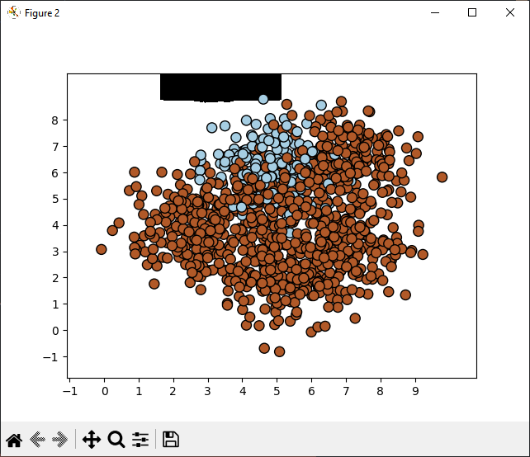

Рис.10 – Розподілення незбалансованих даних.

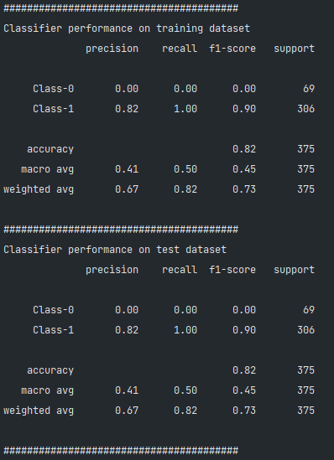

Рис.11 – Характеристика незбалансованого класифікатора.

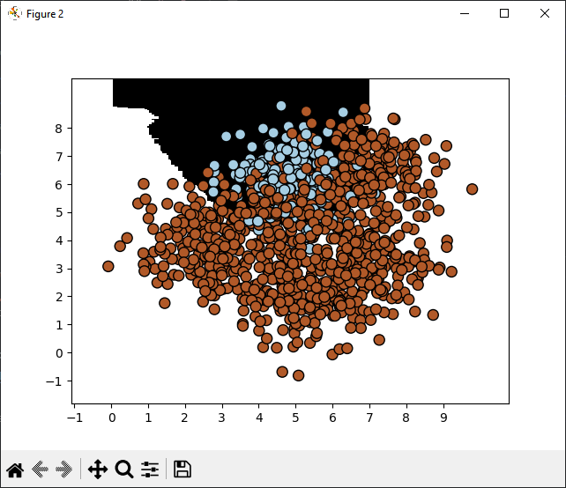

Рис.12 – Збалансована класифікація.

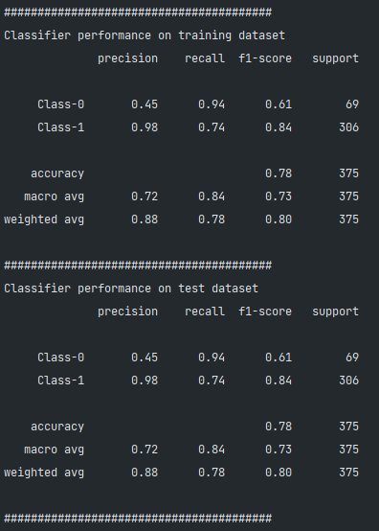

Рис.13 – Характеристики збалансованої класифікації.

**Завдання 3. Знаходження оптимальних навчальних параметрів за допомогою сіткового пошуку.**

Лістинг коду файлу LR_4_task_3.:

import numpy as np  
from sklearn.model_selection import cross_val_score, train_test_split, GridSearchCV  
from sklearn.ensemble import ExtraTreesClassifier  
from sklearn.metrics import classification_report  
from utilities import visualize_classifier  
  
input_file = 'data_random_forests.txt'  
data = np.loadtxt(input_file, delimiter=',')  
X, Y = data[:, :-1], data[:, -1]  
  
class_0 = np.array(X[Y == 0])  
class_1 = np.array(X[Y == 1])  
class_2 = np.array(X[Y == 2])  
  
X_train, X_test, Y_train, Y_test = train_test_split(X, Y, test_size=0.25, random_state=5)  
  
parameter_grid = [{'n_estimators': [100], 'max_depth': [2, 4, 7, 12, 16]},  
 {'max_depth': [4], 'n_estimators': [25, 50, 100, 250]}]  
  
metrics = ['precision_weighted', 'recall_weighted']  
  
for metric in metrics:  
 print("#### Searching optimal parameters for", metric)  
 classifier = GridSearchCV(ExtraTreesClassifier(random_state=0), parameter_grid, cv=5, scoring=metric)  
 classifier.fit(X_train, Y_train)  
 print("\nScores across the parameter grid:")  
  
 for params, avg_score in classifier.cv_results_.items():  
 print(params, '-->', avg_score)  
 print("\nHighest scoring parameter set:", classifier.best_params_)  
  
 Y_test_pred = classifier.predict(X_test)  
 class_names = ['Class-0', 'Class-1', 'Class-2']  
 print("#"*40)  
 print("Classifier performance on training dataset")  
 print(classification_report(Y_test, Y_test_pred, target_names=class_names))  
 print("#"*40 + "\n")  
  
 visualize_classifier(classifier, X_test, Y_test)

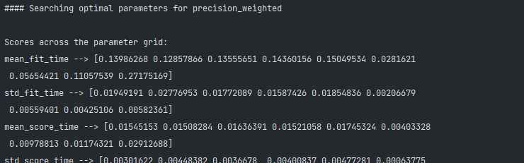

Рис.14 – Отримання даних класифікації.

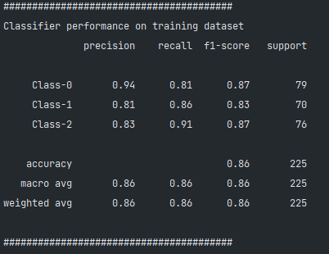

Рис.15 – Характеристика класифікації зі сітковим пошуком.

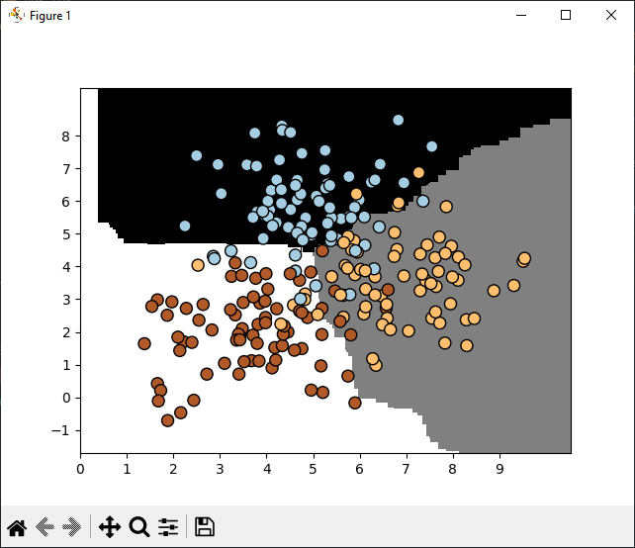

Рис.16 – Класифікація даних зі сітковим пошуком.

**Завдання 4. Обчислення відносної важливості ознак.**

Виконання завдання неможливе, дані є застарілими та доступ до них обмежено.

**Завдання 5. Прогнозування інтенсивності дорожнього руху за допомогою класифікатора на основі гранично випадкових лісів.**

Лістинг коду LR_4_task_5.py:

import numpy as np  
import matplotlib.pyplot as plt  
from sklearn.metrics import classification_report, mean_absolute_error  
from sklearn.model_selection import train_test_split, cross_val_score  
from sklearn.ensemble import ExtraTreesRegressor  
from sklearn import preprocessing  
  
input_file = 'traffic_data.txt'  
data = []  
with open(input_file, 'r') as f:  
 for line in f.readlines():  
 items = line[:-1].split(',')  
 data.append(items)  
  
data = np.array(data)  
  
label_encoder = []  
X_encoded = np.empty(data.shape)  
for i, item in enumerate(data[0]):  
 if item.isdigit():  
 X_encoded[:, i] = data[:, i]  
 else:  
 label_encoder.append(preprocessing.LabelEncoder())  
 X_encoded[:, i] = label_encoder[-1].fit_transform(data[:, i])  
  
X = X_encoded[:, :-1].astype(int)  
Y = X_encoded[:, -1].astype(int)  
  
X_train, X_test, Y_train, Y_test = train_test_split(X, Y, test_size=0.25, random_state=5)  
params = {'n_estimators': 100, 'max_depth': 4, 'random_state': 0}  
regressor = ExtraTreesRegressor(**params)  
regressor.fit(X_train, Y_train)  
  
Y_pred = regressor.predict(X_test)  
print("Mean absolute error =", round(mean_absolute_error(Y_test, Y_pred), 2))  
  
test_datapoint = ['Saturday', '10:20', 'Atlanta', 'no']  
test_datapoint_encoded = [-1] * len(test_datapoint)  
count = 0  
  
for i, item in enumerate(test_datapoint):  
 if item.isdigit():  
 test_datapoint_encoded[i] = int(test_datapoint[i])  
 else:  
 test_datapoint_encoded[i] = int(label_encoder[count].transform([test_datapoint[i]]))  
 count = count + 1  
  
test_datapoint_encoded = np.array(test_datapoint_encoded)  
  
print("Predicted traffic:", int(regressor.predict([test_datapoint_encoded])[0]))



Рис.17 – Результат регресії на основі гранично випадкових лісів.

**Завдання 6. Створення навчального конвеєра (конвеєра машинного навчання).**

Лістинг коду LR_4_task_6.py:

from sklearn.datasets import _samples_generator  
from sklearn.feature_selection import SelectKBest, f_regression  
from sklearn.pipeline import Pipeline  
from sklearn.ensemble import ExtraTreesClassifier  
  
X, Y = _samples_generator.make_classification(n_samples=150, n_features=25, n_classes=3,  
 n_informative=6, n_redundant=0, random_state=7)  
  
k_best_selector = SelectKBest(f_regression, k=10)  
classifier = ExtraTreesClassifier(n_estimators=60, max_depth=4)  
  
pipeline = Pipeline([('selector', k_best_selector), ('erf', classifier)])  
pipeline.set_params(selector__k=7, erf__n_estimators=30)  
pipeline.fit(X, Y)  
print("Predicted output:", pipeline.predict(X))  
  
print("Score:", pipeline.score(X, Y))  
status = pipeline.named_steps['selector'].get_support()  
selected = [i for i, x in enumerate(status) if x]  
print("Selected features:", selected)

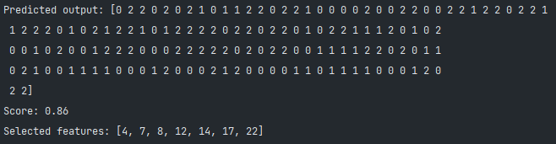

Рис.18 – Отримані результати навчального конвеєра.

1. Що міститься у першому списку?

Перший список містить індекси відібраних ознак після використання методу SelectKBest для відбору найкращих ознак, які були визнані найбільш важливими для моделі класифікації на основі їхньої важливості.

1. Що означає значення Score?

Значення Score представляє точність моделі на вхідних даних. В цьому контексті він вказує на те, наскільки часто модель правильно класифікувала дані навчального набору. Точність вимірюється в процентах і показує, яка частина прикладів була правильно класифікована моделлю.

1. Що міститься в останньому рядку ?

Останній рядок виводить індекси відібраних ознак після використання SelectKBest. Ці індекси вказують на ознаки, які були вибрані як найбільш важливі для моделі класифікації на основі їхньої важливості.

**Завдання 7. Пошук найближчих сусідів.**

Лістинг коду LR_4_task_7.py:

import numpy as np  
import matplotlib.pyplot as plt  
from sklearn.neighbors import NearestNeighbors  
  
X = np.array([  
 [2.1, 1.3], [1.3, 3.2], [2.9, 2.5], [2.7, 5.4],  
 [3.8, 0.9], [7.3, 2.1], [4.2, 6.5], [3.8, 3.7],  
 [2.5, 4.1], [3.4, 1.9], [5.7, 3.5], [6.1, 4.3],  
 [5.1, 2.2], [6.2, 1.1]  
])  
  
k = 5  
test_data = np.array([[4.3, 2.7]])  
  
knn = NearestNeighbors(n_neighbors=k, algorithm='ball_tree').fit(X)  
distances, indices = knn.kneighbors(test_data)  
  
print("K Nearest Neighbors:")  
for rank, index in enumerate(indices[0][:k], start=1):  
 print(str(rank) + ":", X[index])  
  
plt.figure()  
plt.title("K Nearest Neighbors")  
plt.scatter(X[:, 0], X[:, 1], marker='o', s=75, color='k')  
plt.scatter(test_data[:, 0], test_data[:, 1], marker='o', s=75, color='red')  
plt.scatter(X[indices][0][:][:, 0], X[indices][0][:][:, 1], marker='o', s=250, color='k', facecolors='none')  
plt.show()

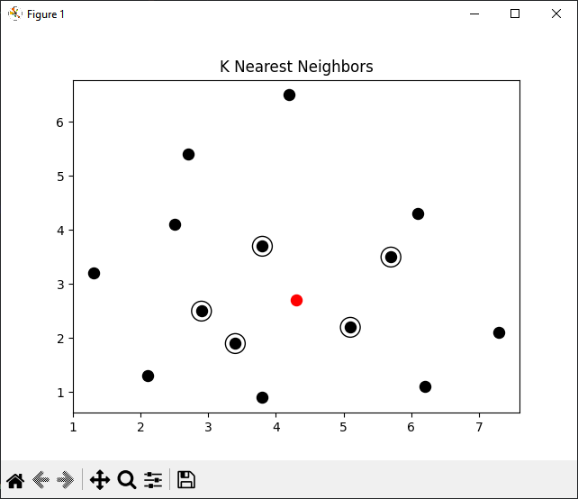

Рис.19 – Пошук найближчих сусідів.

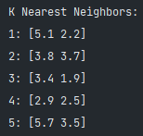

Рис.20 – Дані про найближчих сусідів.

**Завдання 8: Створити класифікатор методом k найближчих сусідів.**

Лістинг коду LR_4_task_8.py:

import numpy as np  
import matplotlib.pyplot as plt  
import matplotlib.cm as cm  
from sklearn import neighbors, datasets  
  
input_file = 'data.txt'  
data = np.loadtxt(input_file, delimiter=',')  
X, Y = data[:, :-1], data[:, -1]  
  
num_neighbors = 12  
step_size = 0.01  
classifier = neighbors.KNeighborsClassifier(num_neighbors, weights='distance')  
classifier.fit(X, Y)  
  
X_min, X_max = X[:, 0].min() - 1, X[:, 0].max() + 1  
Y_min, Y_max = X[:, 1].min() - 1, X[:, 1].max() + 1  
X_values, Y_values = np.meshgrid(np.arange(X_min, X_max, step_size), np.arange(Y_min, Y_max, step_size))  
  
output_mesh = classifier.predict(np.c_[X_values.ravel(), Y_values.ravel()])  
output_mesh = output_mesh.reshape(X_values.shape)  
  
plt.figure()  
plt.pcolormesh(X_values, Y_values, output_mesh, cmap=cm.Paired)  
plt.scatter(X[:, 0], X[:, 1], c=Y, s=80, edgecolors='black', linewidth=1, cmap=cm.Paired)  
plt.xlim(X_values.min(), X_values.max())  
plt.ylim(Y_values.min(), Y_values.max())  
plt.title('K Nearest Neighbors classifier on input data')  
  
test_datapoint = [5.1, 3.6]  
plt.scatter(test_datapoint[0], test_datapoint[1], marker='o', s=100, linewidths=3, color='black')  
  
_, indices = classifier.kneighbors([test_datapoint])  
indices = np.asarray(indices).flatten()  
plt.scatter(X[indices][:, 0], X[indices][:, 1], marker='*', s=80, linewidths=1, color='black', facecolors='none')  
plt.show()  
  
print("Predicted output:", classifier.predict([test_datapoint])[0])

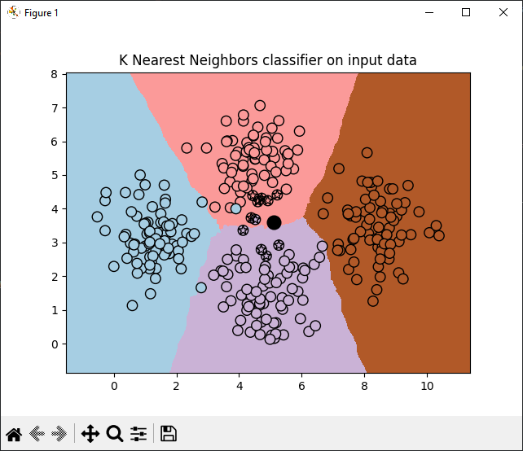

Рис.21 – Класифікація методом К-найближчих сусідів та найближчі сусіди введеної точки.



Рис.22 – Обрахований клас точки.

**Завдання 9. Обчислення оцінок подібності.**

Лістинг коду LR_4_task_9.py:

import argparse  
import json

import numpy as np  
  
  
def build_arg_parser():  
 parser = argparse.ArgumentParser(description='Compute similarity score')  
 parser.add_argument('--user1', dest='user1', required=True, help="First user")  
 parser.add_argument('--user2', dest='user2', required=True, help="Second user")  
 parser.add_argument('--score-type', dest='score_type', required=True,  
 choices=['Euclidean', 'Pearson'], help="Similarity score to be computed")  
 return parser  
def euclidean_score(dataset, user1, user2):  
 if user1 not in dataset:  
 raise TypeError('Cannot find ' + user1 + ' in the dataset')  
 if user2 not in dataset:  
 raise TypeError('Cannot find ' + user2 + ' in the dataset')  
  
 common_movies = {}  
 for item in dataset[user1]:  
 if item in dataset[user2]:  
 common_movies[item] = 1  
  
 if len(common_movies) == 0:  
 return 0  
  
 squared_diff = []  
 for item in dataset[user1]:  
 if item in dataset[user2]:  
 squared_diff.append(np.square(dataset[user1][item] - dataset[user2][item]))  
 return 1 / (1 + np.sqrt(np.sum(squared_diff)))  
  
  
def pearson_score(dataset, user1, user2):  
 if user1 not in dataset:  
 raise TypeError('Cannot find ' + user1 + ' in the dataset')  
 if user2 not in dataset:  
 raise TypeError('Cannot find ' + user2 + ' in the dataset')  
  
 common_movies = {}  
 for item in dataset[user1]:  
 if item in dataset[user2]:  
 common_movies[item] = 1  
  
 num_ratings = len(common_movies)  
 if num_ratings == 0:  
 return 0  
  
 user1_sum = np.sum([dataset[user1][item] for item in common_movies])  
 user2_sum = np.sum([dataset[user2][item] for item in common_movies])  
  
 user1_squared_sum = np.sum([np.square(dataset[user1][item]) for item in common_movies])  
 user2_squared_sum = np.sum([np.square(dataset[user2][item]) for item in common_movies])  
  
 product_sum = np.sum([dataset[user1][item] * dataset[user2][item] for item in common_movies])  
  
 Sxy = product_sum - (user1_sum * user2_sum / num_ratings)  
 Sxx = user1_squared_sum - np.square(user1_sum) / num_ratings  
 Syy = user2_squared_sum - np.square(user2_sum) / num_ratings  
  
 if Sxx * Syy == 0:  
 return 0  
  
 return Sxy / np.sqrt(Sxx * Syy)  
  
  
if __name__ == '__main__':  
 args = build_arg_parser().parse_args()  
 user1 = args.user1  
 user2 = args.user2  
 score_type = args.score_type  
  
 with open('ratings.json', 'r') as f:  
 data = json.loads(f.read())  
  
 if score_type == 'Euclidean':  
 print("\nEuclidean score:")  
 print(euclidean_score(data, user1, user2))  
 else:  
 print("\nPearson score:")  
 print(pearson_score(data, user1, user2))

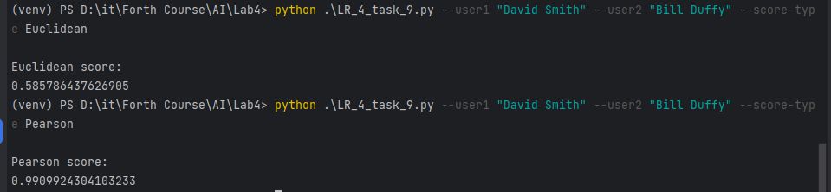

Рис.23 – Обрахунок оцінок для David Smith та Bill Duffy.

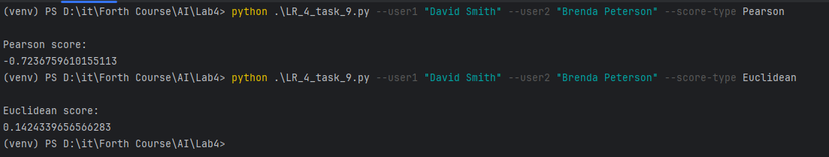

Рис.24 – Обрахунок оцінок для David Smith та Brenda Peterson.

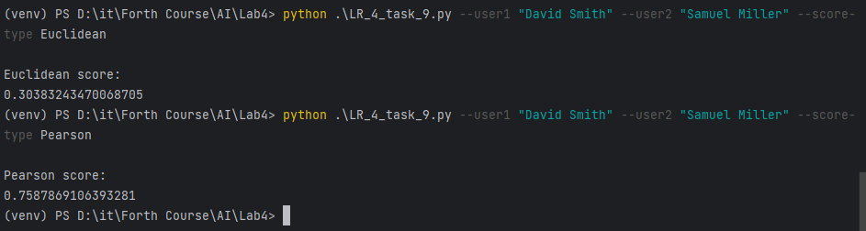

Рис.25 – Обрахунок оцінок для David Smith та Samuel Miller.

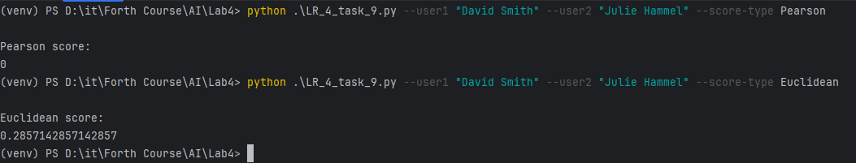

Рис.26 – Обрахунок оцінок для David Smith та Julie Hammel.

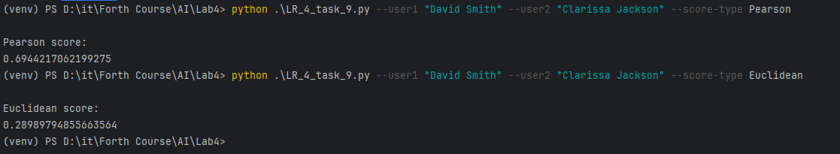

Рис.27 – Обрахунок оцінок для David Smith та Clarissa Jackson.

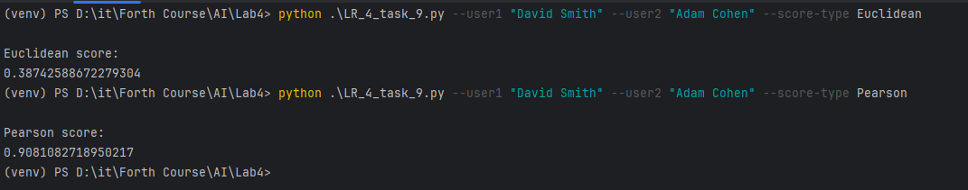

Рис.28 – Обрахунок оцінок для David Smith та Adam Cohen.

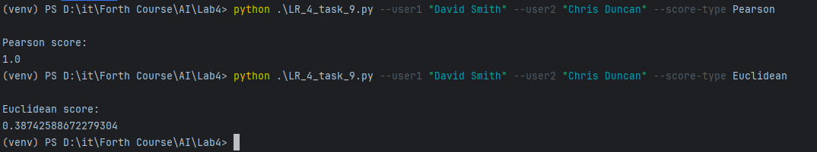

Рис.29 – Обрахунок оцінок для David Smith та Chris Duncan.

**Завдання 10. Пошук користувачів зі схожими уподобаннями методом колаборативної фільтрації.**

Лістинг коду LR_4_task_10.py:

import argparse  
import json  
import numpy as np  
from LR_4_task_9 import pearson_score  
  
  
def build_arg_parser():  
 parser = argparse.ArgumentParser(description='Find users who are similar to the input user')  
 parser.add_argument('--user', dest='user', required=True, help='Input user')  
 return parser  
  
  
def find_similar_users(dataset, user, num_users):  
 if user not in dataset:  
 raise TypeError('Cannot find ' + user + ' in the dataset')  
  
 scores = np.array([[x, pearson_score(dataset, user, x)] for x in dataset if x != user])  
 scores_sorted = np.argsort(scores[:, 1])[::-1]  
 top_users = scores_sorted[:num_users]  
 return scores[top_users]  
  
  
if __name__ == '__main__':  
 args = build_arg_parser().parse_args()  
 user = args.user  
  
 ratings_file = 'ratings.json'  
 with open(ratings_file, 'r') as f:  
 data = json.loads(f.read())  
  
 print("Users similar to " + user + ":")  
 similar_users = find_similar_users(data, user, 3)  
 print('User\t\t\tSimilarity score')  
 print('-'*41)  
 for item in similar_users:  
 print(item[0], '\t\t', round(float(item[1]), 2))

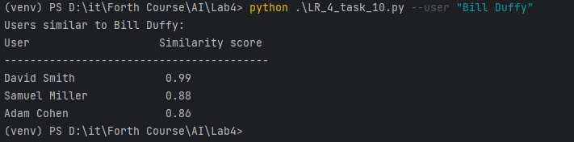

Рис.30 – Знаходження найбільших оцінок.

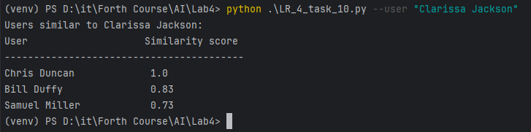

Рис.31 – Знаходження найбільших оцінок.

**Завдання 11. Створення рекомендаційної системи фільмів.**

Лістинг коду LR_4_task_11.py:

import argparse  
import json  
import numpy as np  
from LR_4_task_9 import pearson_score  
from LR_4_task_10 import find_similar_users  
  
  
def build_arg_parser():  
 parser = argparse.ArgumentParser(description='Find movies recommended for the input user')  
 parser.add_argument('--user', dest='user', required=True, help='Input user')  
 return parser  
  
  
def get_recommendations(dataset, input_user):  
 if input_user not in dataset:  
 raise TypeError('Cannot find ' + input_user + ' in the dataset')  
  
 total_scores = {}  
 similarity_sums = {}  
 for user in [x for x in dataset if x != input_user]:  
 similarity_score = pearson_score(dataset, input_user, user)  
  
 if similarity_score <= 0:  
 continue  
  
 filtered_list = [movie for movie in dataset[user]  
 if movie not in dataset[input_user] or dataset[input_user][movie] == 0]  
  
 for movie in filtered_list:  
 total_scores.update({movie: dataset[user][movie] * similarity_score})  
 similarity_sums.update({movie: similarity_score})  
  
 if len(total_scores) == 0:  
 return ['No recommendations possible']  
  
 movie_ranks = np.array([[total/similarity_sums[item], item] for item, total in total_scores.items()])  
 movie_ranks = movie_ranks[np.argsort(movie_ranks[:, 0])[::-1]]  
 recommended_movies = [movie for _, movie in movie_ranks]  
  
 return recommended_movies[:10]  
  
  
if __name__ == '__main__':  
 args = build_arg_parser().parse_args()  
 user = args.user  
  
 ratings_file = 'ratings.json'  
 with open(ratings_file, 'r') as f:  
 data = json.loads(f.read())  
  
 print("Movies recommended for " + user + ":")  
 movies = get_recommendations(data, user)  
 for i, movie in enumerate(movies):  
 print(str(i+1) + '. ' + movie)

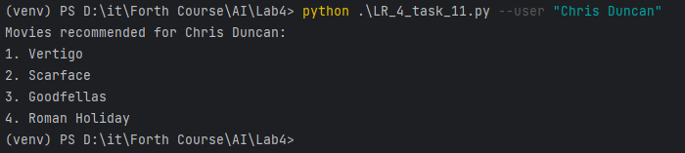

Рис.32 – Результат пошуку рекомендацій.

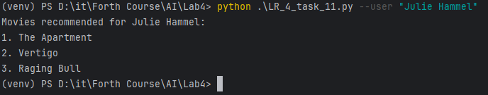

Рис.33 – Результат пошуку рекомендацій.

Посилання на GitHub: <https://github.com/Raimhal1/AI>

***Висновок:*** під час виконання завдань лабораторної роботи було досліджено методи ансамблів у машинному навчанні та створено рекомендаційні системи використовуючи спеціалізовані бібліотеки та мову програмування Python.